Actividad N°4:
GUIA DE ACONDICIONAMIENTO FISICO

0A3: Recordar y diseñar un plan de entrenamiento en donde desarrollen la resistencia muscular con materiales caseros.

ACONDICIONAMIENTO FISICO

Es el desarrollo de las cualidades físicas mediante el ejercicio, para obtener un estado general saludable.
Las cualidades o capacidades físicas del ser humano son la resistencia, la fuerza, la flexibilidad y la velocidad. Todas ellas están interrelacionadas entre sí, y su desarrollo conlleva a un mejor acondicionamiento físico integral.
El ejercicio físico lo configuran aquellos movimientos que de una forma repetitiva activan los sistemas cardiovascular, neuromuscular, óseo, etcétera, obteniéndose la mejoría de éstos, en mayor o menor proporción, de acuerdo al trabajo e intensidad con que se realicen los mismos.

EL EJERCICIO FISICO SE ENTIENDE COMO:

El ejercicio físico implica una actividad física planificada, estructurada y repetitiva, y que con frecuencia se realiza con el objetivo de mejorar o mantener la condición física de la persona.

RESISTENCIA CARDIORESPIRATORIA:

Es la capacidad del organismo de suministrar el oxígeno necesario a los músculos y posponer la aparición de la fatiga en una actividad física. Se basa en la capacidad funcional de los aparatos circulatorio y respiratorio de ajustarse y recuperarse de los efectos del ejercicio muscular.

RESISTENCIA AERÓBICA Y ANOERÓBICA:

Anaeróbica: Es la cualidad que permite un esfuerzo muscular lo más prolongado posible, impidiendo al organismo absorber el oxígeno necesario para el esfuerzo. Ejemplo: 100 mts planos.

Aeróbica: Es la cualidad que permite un esfuerzo muscular lo más prolongado posible, absorbiendo el oxígeno necesario y en perfecto equilibrio con la actividad o esfuerzo que se realice. Ejemplo: Carrera de maratón.

LAS CUALIDADES FISICAS SON: Resistencia, Fuerza, velocidad y movilidad

1.-Resistencia: Es la cualidad física que nos permite soportar y aguantar un esfuerzo durante el mayor tiempo posible.
Según Fritz Zintl (1991) es la capacidad física y psíquica de soportar el cansancio frente a esfuerzos relativamente largos y/o la capacidad de recuperación rápida después de esfuerzos.
Podemos decir que la resistencia depende de diversos factores como las técnicas de ejecución de los ejercicios, la capacidad de utilizar económicamente los potenciales funcionales, la velocidad, la fuerza, el estado psicológico, el estado funcional de diferentes órganos y sistemas como el respiratorio y cardiovascular, etc.
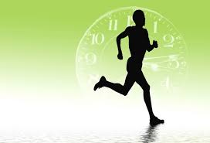

2.-Fuerza: Capacidad neuromuscular de superar una resistencia externa o interna gracias a la contracción muscular, de forma estática (fuerza isométrica) o dinámica (fuerza isotónica).
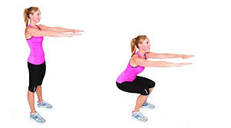
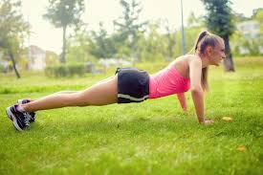

3.-Velocidad: Capacidad de realizar acciones motrices en el mínimo tiempo posible.
Algunos autores como Grosser y Brüggeman la nombran como la rapidez y nos dice que es la capacidad de reaccionar con máxima rapidez frente a una señal y/o de realizar movimientos con máxima velocidad.

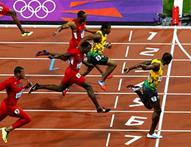

4.-Flexibilidad: Entendemos por flexibilidad la capacidad que tienen las articulaciones para realizar movimientos con la mayor amplitud posible. Hemos de tener en cuenta que la flexibilidad no genera movimiento, sino que lo posibilita.

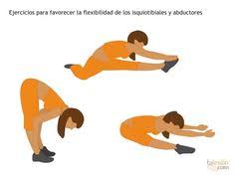

Fuerza Rápida:

Es la capacidad de la musculatura para desarrollar altos valores de fuerza en corto tiempo. En donde se vencen resistencias medias a gran velocidad. Por ejemplo: un salto vertical máximo u horizontal. Este tipo de fuerza al combinarse con el factor velocidad, se convierte en una nueva cualidad no básica pero muy utilizada en el deporte: es la potencia o fuerza explosiva.

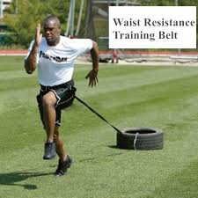
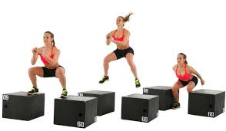

Nombre Alumna: | Curso: | Fecha: | Puntaje:  37 | Nota:

Actividad N°4
Indicaciones:
1.-Lee atentamente la guía y luego contesta las preguntas.
2.- Inventar 4 ejercicios en donde deberá ocupar cualquier objeto o mueble de su casa para ejecutar el trabajo, en donde se deberá trabajar piernas, brazos, abdomen, y flexibilidad.
3. Debera anotar en la tabla que se adjunta al final:
- Tipo de ejercicio, que zona muscular se trabajara
- Que objeto o mueble de casa utilizara (sillones, sillas, toallas, botellas,etc.)
- Cuantas repeticiones realizara
- Y Adjuntar una imagen o dibujo del ejercicio con implemento.
5.-Una vez terminado el trabajo envíe al correo: karla.antezana@colegioprovidencialaserena.cl. Fecha entrega: Lunes 27 de Abril.

PREGUNTAS:
1-¿Qué es Acondicionamiento Físico? (2 pts.)

2.-¿Qué es fuerza en educación Física? (2pts.)

3.- En una actividad se pretende que las y los estudiantes mejoren la zancada y la fuerza de la salida en las carreras de velocidad. Para esto, deben recorrer una distancia entre 10 a 20 metros como máximo con un implemento de arrastre, ya que la importancia de este trabajo radica en la salida explosiva desde una posición de pie o de media salida de tacos (sin apoyo de manos en el piso). Según la guía ¿La fuerza se transforma en potencia en esta actividad? ¿Por qué? (6pts.)

4.- ¿Qué diferencia hay entre un ejercicio aeróbico y uno anaeróbico? (5pts)

5.-Proponga 3 ejercicios o disciplinas deportivas para explicar la diferencia entre aeróbico y anaeróbico: (6 pts.)

Aeróbico  Ejemplo: Ciclismo | Anaeróbico  Ejemplo: lanzamiento de balón medicinal
1 | 1
2 | 2
3 | 3

6.- Inventar 4 ejercicios de fortalecimiento muscular utilizando un material o mueble casero.(16pts.)
Ejercicio | Mueble u objeto | Imagen | Repeticiones | Puntos 4 c/u
Ejemplo: Brazos  Trabajo de Tríceps | Silla | 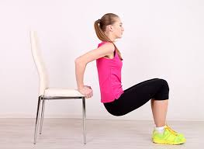 | - rep. | 4
1.Piernas:

2.Abdominal:

3.Brazos:

4.Flexibilidad:

